Администрация муниципального образования «Город Астрахань»
РАСПОРЯЖЕНИЕ
21 февраля 2018 года №941-р
«О временном ограничении дорожного движения на время проведения мероприятий,
посвященных Дню Защитника Отечества»
В соответствии с Федеральными законами «О транспортной безопасности», «Об автомобильных дорогах и о дорожной деятельности в Российской Федерации и о внесении изменений в отдельные законодательные акты Российской Федерации» и «О безопасности дорожного движения», Законом Астраханской области «О случаях установления временных ограничения или прекращения движения транспортных средств по автомобильным дорогам регионального или межмуниципального, местного значения в границах населенных пунктов», постановлением Правительства Астраханской области от 16.03.2012 № 86-П «О Порядке осуществления временных ограничения или прекращения движения транспортных средств по автомобильным дорогам регионального или межмуниципального, местного значения в Астраханской области», в целях обеспечения безопасности дорожного движения:
- Ввести временное ограничение дорожного движения 23.02.2018 с 07:00 до окончания мероприятий по ул. В. Тредиаковского от ул. Эспланадной до ул. Чернышевского, по ул. Советской от ул. В. Тредиаковского до пер. Театрального, по ул. Ахматовской от ул. Кирова до пер. Театрального на время проведения мероприятий, посвященных Дню Защитника Отечества.
- Утвердить прилагаемую схему расположения технических средств организации дорожного движения на время проведения мероприятий, посвященных Дню Защитника Отечества.
- Управлению транспорта и пассажирских перевозок администрации муниципального образования «Город Астрахань» организовать движение транспортных средств осуществляющих перевозки пассажиров и багажа на муниципальных маршрутах регулярных перевозок муниципального образования «Город Астрахань» в соответствии с разработанными маршрутами согласно приложению к настоящему распоряжению. Управлению информационной политики администрации муниципального образования «Город Астрахань» разместить настоящее распоряжение на официальном сайте администрации муниципального образования «Город Астрахань» и проинформировать население о принятом распоряжении в средствах массовой информации.
5. Контроль за исполнением настоящего распоряжения администрации муниципального образования «Город Астрахань» возложить на начальника управления по коммунальному хозяйству и благоустройству администрации муниципального образования «Город Астрахань».
Глава администрации О.А. Полумордвинов

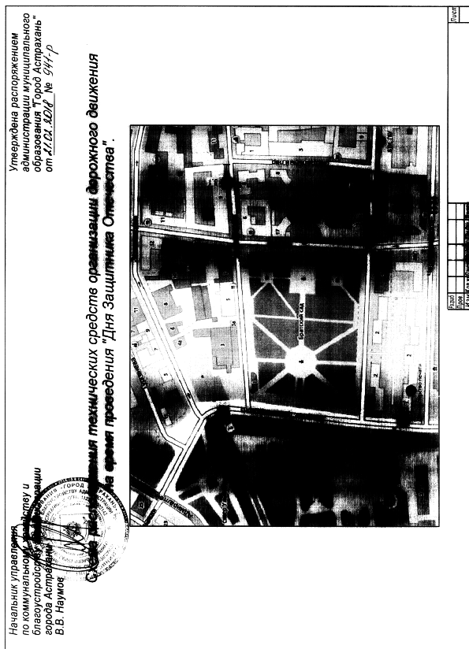

Приложение
к распоряжению администрации
муниципального образования
«Город Астрахань»
от 21.02.2018 №941-р
МАРШРУТЫ
следования транспортных средств, осуществляющих перевозки пассажиров и багажа на муниципальных маршрутах регулярных перевозок в муниципальном образовании «Город Астрахань», при ограничении движения автотранспорта на время проведения мероприятий, посвященных Дню Защитника Отечества 23.02.2018 с 07:00 до окончания мероприятий

Маршруты №№ 30с, 38с, 93р. При движении автобусов в прямом направлении: ул. Адмиралтейская, ул. Пугачева, пл. Октябрьская.
При движении автобусов в обратном направлении: пл. Октябрьская, ул. Адмиралтейская ... далее по утвержденному маршруту.
Маршрут №30н. При движении автобусов в прямом направлении: ул. Адмиралтейская, ул. Набережная Приволжского Затона (до пересечения с ул. Котовского).
При движении автобусов в обратном направлении: ул. Набережная Приволжского Затона (от пересечения с ул. Котовского),
ул. Адмиралтейская... далее по утвержденному маршруту.
Начальник управления
транспорта и пассажирских перевозок Т.Я. Биймурзаев

